理想气体状态方程
5-1一容器内储有氧气，其压强为1.01×10⁵Pa，温度为27⁰C，求：（1）气体分子的数密度；（2）氧气的质量密度；（3）氧分子的质量；（4）分子间的平均距离（设分子均匀等距分布）。
解：(1) 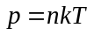，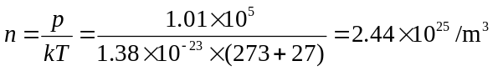
(2) 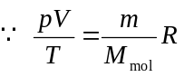，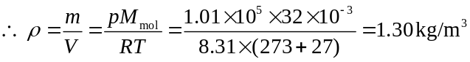
(3) 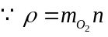， 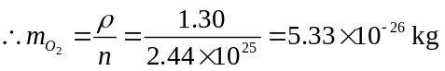
(4) 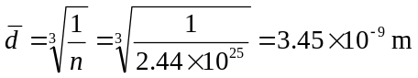
5-2在容积为V的容器中的气体，其压强为p₁，称得重量为G₁。然后放掉一部分气体，气体的压强降至p₂，再称得重量为G₂。问在压强p₃下，气体的质量密度多大？
解： 设容器的质量为，即放气前容器中气体质量为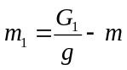，放气后容器中气体质量为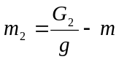。
由理想气体状态方程有
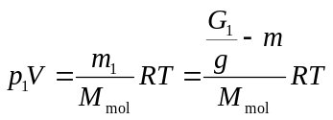， 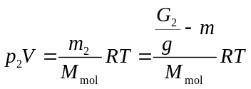
上面两式相减得
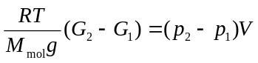， 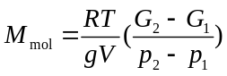
当压强为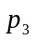时， 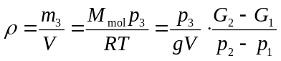
压强、温度的微观意义
5-3将2.0×10⁻²kg的氢气装在4.0×10⁻³m²的容器中，压强为3.9×10⁵Pa，则氢分子的平均平动动能为多少？
解： 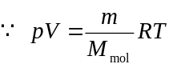，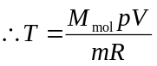
5-4体积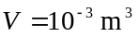，压强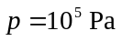的气体分子平均平动动能的总和为多少？
解：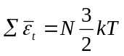，其中N为总分子数。 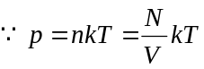，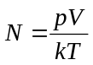
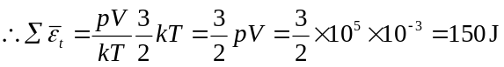
5-5温度为0℃和100℃时理想气体分子的平均平动动能各为多少？欲使分子的平均平动动能等于1eV，气体的温度需多高？（1eV=1.6×10⁻¹⁹J）
解：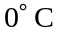时，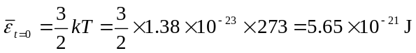
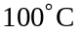时，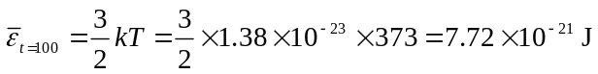
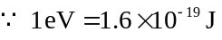， 分子具有1eV平均动能时，气体温度为
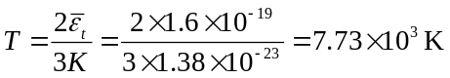
能量均分、理想气体内能
5-6容积V=5.0×10⁻³m³的容器中装有氧气，测得其压强p=2.0×10⁵Pa，求氧气的内能。
解：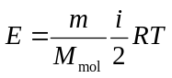，又 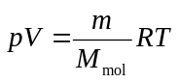，所以 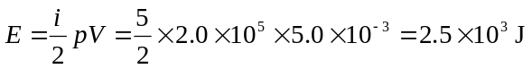
5-7若氢气和氦气的压强、体积和温度均相等时，则它们的质量比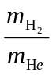和内能比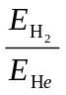各为多少？
解：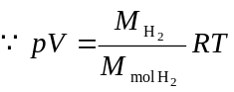 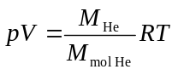，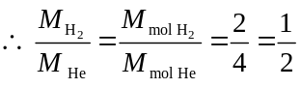
又 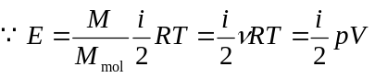，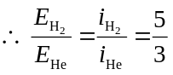
5-8容器内盛有理想气体，其密度为1.25×10⁻²kg/m³，温度为273K，压强为1.0×10⁻²atm。求：（1）气体的摩尔质量，并确定是什么气体；（2）气体分子的平均平动动能和平均转动动能；（3）容器单位体积内分子的总平动动能；（4）若该气体有0.3mol，其内能是多少？
解：(1) 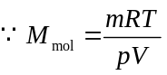, 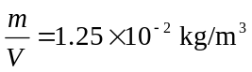， 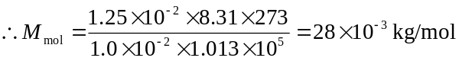
气体是N₂或CO
(2) 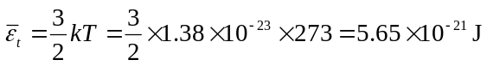，转动自由度 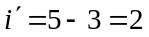
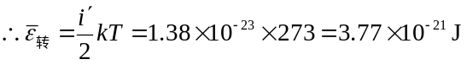
(3) 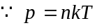, 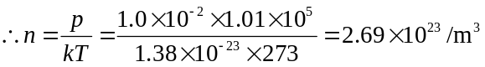
(4) 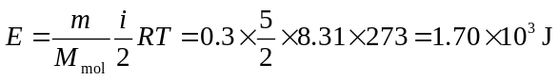
速率分布定律、三种速率
5-9计算气体分子热运动速率介于（v_{p}-v_{p}/100）和（v_{p}+v_{p}/100）之间的分子数占总分子数的百分比。（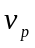为最概然速率）
解：速率区间较小时 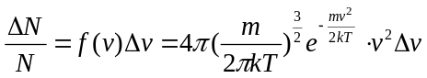
令 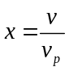, 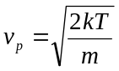，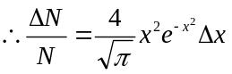
当 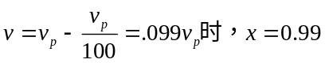；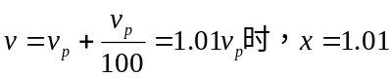；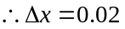
所以 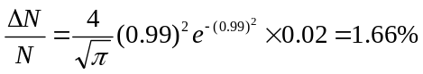
5-10有N个粒子，其速率分布函数为
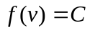 （0≤v≤v₀）
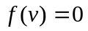 （v＞v₀）
其中C为常数。（1）作速率分布曲线；（2）由v₀求常数C；（3）求粒子的平均速率。
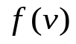
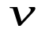
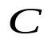
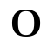
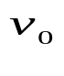
解：(1) 速率分布曲线如右图。
- 由归一化条件 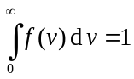，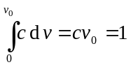，得 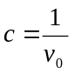
(3) 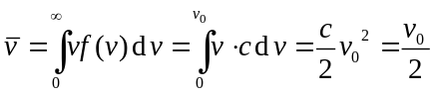
5-11（1）某气体在平衡温度T₂时的最概然速率与它在平衡温度T_{l}时的方均根速率相等，求T₂／T₁；（2）如已知这种气体的压强p和密度ρ，试导出其方均根速率表达式。
解：(1) 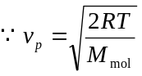，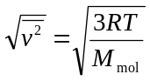， 由题意 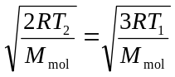，得 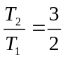
- 由理想气体状态方程 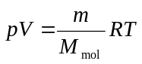，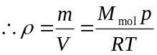，即 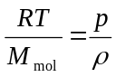
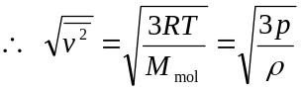
5-12图5-12是氢气和氧气在同一温度下的麦克斯韦速率分布曲线。试由图中的数据求：（1）氢气分子和氧气分子的最概然速率；（2）两种气体的温度。
解：(1) 由 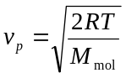可知，在相同温度下，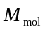大的气体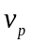小，
O
f(v)
v/(m·s⁻¹)
2000
II
I
图5-12
所以曲线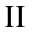对应氢气的分布，即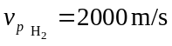
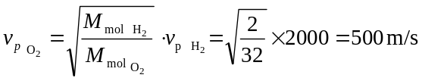
(2) 由 得 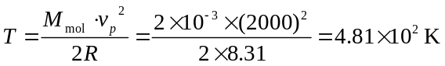
碰撞频率与自由程
5-13 （1）如果理想气体的温度保持不变，当压强降为原值的一半时，分子的平均碰撞频率和平均自由程为原来的多少？（2）如果压强保持不变，温度降为原值的一半，则分子的平均碰撞频率和平均自由程又为原来的多少？
解：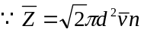，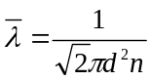，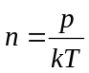，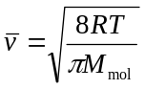
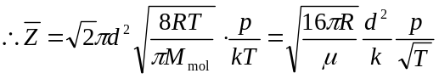，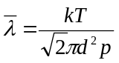
设原平均碰撞频率为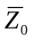，平均自由程为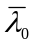
(1) 当保持不变，降为原值一半时，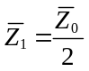，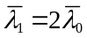
(2) 当P保持不变，T降为原值一半时，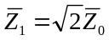，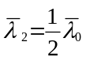
5-14设氮分子的有效直径为10×10⁻¹⁰ m。（1）求氮气在标准状态下的平均碰撞次数和平均自由程；（2）如果温度不变，气压降到1.33×10⁻⁴ Pa，则平均碰撞次数和平均自由程又为多少?
解： (1) 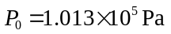，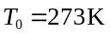， 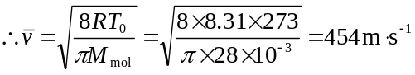
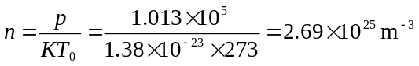
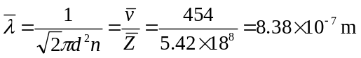
(2) 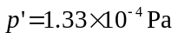时， 